Process Standard 工序标准





更新记录Update
版本Revision | 日期 Date | 修改内容 Changes and comments
0.1 | 2015/08/10 | 初稿/yyang26

1 引言 5
2 信息描述 5
2.1 产品条码(BAR) 5
2.1.1 产品条码的作用 5
2.1.2 产品条码的命名规则 5
2.1.3 产品条码样式 6
2.1.4 产品条码的状态 6
2.1.5 产品条码包含的信息 8
2.2 包装条码(HU) 9
2.2.1 包装条码的作用 9
2.2.2 包装条码的命名规则 9
2.2.3 包装条码样式 10
2.2.4 包装条码的状态 11
2.2.5 包装条码包含的信息 12
2.3 料箱条码(RK) 12
2.3.1 料箱条码的作用 12
2.3.2 料箱条码的命名规则 12
2.3.3 料箱条码的状态 13
2.3.4 料箱条码的类型 14
3 功能描述 14
3.1 产品条码 14
3.1.1 产品条码的打印 14
3.1.2 产品条码的主数据维护 14
3.2 包装条码 15
3.2.1 包装条码的主数据维护 15
3.3 料箱条码 15
3.3.1 料箱条码的主数据维护 15
4 接口描述 15
4.1 主数据维护界面 15

引言
该文档为IMES3.0条码管理的业务需求蓝图。

信息描述

产品条码(BAR)
对于管理精度到单件的自制件，IMES系统通过产品条码(BAR)来进行管理。产品条码是单件产品在全公司层面唯一的身份标识。

产品条码的作用

生产防错
针对工位及产品，通过预设的检查清单和校验规则对所生产的产品进行防错校验。各生产工位通过扫描产品条码，校验产品的当前状态能否匹配当前扫描点。校验通过的条码才会执行相应的事务。
相关信息请参考工位扫描蓝图。

追溯流转
基于产品的序列号条码，追溯产品的整个移动过程。

采集信息
当产品经过各个工位时通过扫描条码来采集产品的生产、物流、质量信息。部分信息可以在全公司范围共享。
生产信息包含：工位生产扫描的时间、相关设备、人员、返工处理信息等。
物流信息包含：产品与HU\RK的关联信息、产品进出库位的信息、产品发运关联的排序信息、产品移动关联的凭证信息、产品与TS料道的关联信息等。
质量信息包含：工位生产的质量情况、产品相关的质量缺陷信息等。

产品合格证
产品条码在业务运作中可以当做产品合格证使用。

产品条码的命名规则
产品条码的命名规则为：2位公司代码+8位时间代码+4位流水号。
2位公司代码定义如下：
公司名称 | 公司代码
安亭子公司 | 01
重庆子公司 | 02
浦东分公司 | 04
沈阳分公司(大东) | 05
南京分公司 | 06
成都合资公司 | 07
仪征子公司 | 08
东莞分公司 | 09
武汉合资公司 | 10
烟台分公司 | 11
宁波子公司(慈溪) | 12
沈阳子公司(铁西) | 13
常熟分公司 | 14
江夏分公司 | 15
长沙分公司 | 16
广州子公司 | 暂缺
哈尔滨子公司 | 暂缺
8位时间代码定义如下：
YYMMDDHH，2位年代码+2位月代码+2位日代码+2位小时代码。
新的产品条码中不再包含2位字母产品码，这样修改可以使所有产品的条码命名规则统一，同样的条码可以给所有产品做备用条码，并且节省大量备用条码。同时为了员工方便地区分不同产品的条码，在打印条码的时候会同时将产品组描述带出显示在条码上。
在IMES3.0中同样需要支持老版本产品条码的流转。

产品条码样式
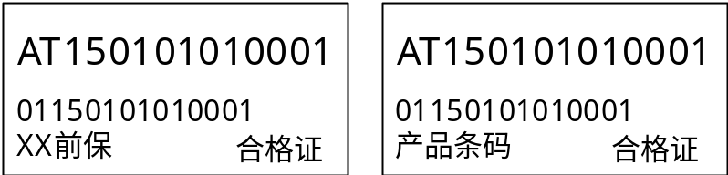
根据产品组打印条码时，会在条码上标出产品组信息。为了预留备用条码时打印的条码，会在条码上标出备用条码的信息。

产品条码的状态

当前零件号
产品条码的当前零件号随着产品的变化而变化。当前零件号可以精确的描述产品条码所对应的产品。

版本号
版本号分为空条码、注塑件、待底漆件、打磨件、涂装件、装配件、从属件等版本。
在产品流转过程中，系统通过不同的版本号控制后续产品条码的流转路线。
如：
- 对于同一个零件号注塑件，可以通过注塑件\待底漆件的版本号来控制该产品条码在涂装下线时是否只能生产底漆件。
- 当条码件与另外一个条码件进行合体组装时，被组装的条码件版本号更新为从属件，从属件在拆解变成其他零件版本前是不允许在系统中单独操作的。

质量状态
质量状态分为合格、冻结、待报废、报废、W2、待退货等状态。
合格指产品无质量问题可以在业务中正常流转。
冻结指产品因为质量问题或其他特殊原因限制产品在业务中正常流转。
待报废指质量判定需要报废的物料等待评审的状态。
报废指评审后通过系统报废的状态。
W2指质量判定为次品的产品，W2件可以在特殊业务中进行流转。
待退货指质量判定需要退货的物料等待审批的状态。

隔离状态
隔离指业务上需要对特定工位某时间段内所有流过的产品做批量挂黄牌的处理，一般用于对批量事故产品的锁定，被隔离的产品无法在后续业务中正常流转。被隔离产品可以通过系统批量放行(解除隔离)。隔离的物料在条码级无法被使用，需要进行进一步检验。
隔离状态分为隔离、放行两种状态。
隔离与冻结的区别：
- 隔离状态仅仅属于条码级别的锁定，被隔离条码所占用的库存参与MRP运算。隔离是通过工位扫描时间段批量进行产品锁定。当隔离物料可以放行使用时，在系统中通过反隔离的操作批量放行。
- 冻结状态在条码级别与库存级别进行锁定，被冻结条码所占库存不参与MRP运算。冻结是针对指定产品条码进行的锁定操作。产品质量状态的冻结只能经过单独的质量扫描才能转成合格。
- 只有质量状态为合格且隔离状态为放行的产品条码才可以在系统中正常使用。隔离状态与质量状态需要各自分别解锁。

控制状态
原则上我们认为同样零件号、版本号、合格状态、放行状态的产品可以在所有满足条件的扫描工位进行扫描操作。工厂可以根据管理的需要会对某些扫描点设置特殊的规则来控制条码的流转。控制状态就是特殊规则判断的依据。
如：
- 注塑件条码在经过涂装上线工位扫描时，系统可以根据配置将条码的控制状态更新为“已涂装上线”。那么在涂装下线工位扫描的时候就可以根据条码的控制状态是“已涂装上线”来控制是否允许未经过上线扫描的产品条码进行下线扫描。
- 条码涂装下线合格后，业务上要求涂装件必须打包入库。那么经过系统配置，当条码涂装下线合格或下线复检合格后更新条码的控制状态为“待打包”，那么除了打包功能外限制该条码在其他扫描点进行操作。
控制状态的类型是可以根据实际情况进行维护的，当条码的控制状态为空时表示该条码没有特殊的控制流转要求。

盘点状态
盘点状态分为正常、隔离。盘点操作以后需要对未盘到的产品条码做隔离标识。当产品条码在后续业务流转中被使用到时，自动将盘点状态标为正常。

产品条码包含的信息

关联库位
产品条码经过扫描点处理后的目的库位会作为附属信息记录在产品条码上。库位仅仅作为产品条码的附属信息进行记录，不作为产生库存事务的依据。库存事务产生的依据以扫描点配置为准(库存管理蓝图中会进行具体说明)。

关联包装\RK
产品条码关联的HU及RK号

关联凭证
产品条码关联的移库单号

打印信息
产品条码是否已经被打印，产品条码由哪个打印机进行打印。

历史零件号
产品条码关联过的注塑、涂装、装配零件号。
由于涂装业务上不允许异色重喷，所以当版本号是打磨件的注塑件进行涂装下线时，需要通过最近一次关联的涂装零件号来限制员工不选错颜色。

历史过点时间
产品条码经过每个关键扫描点的时间。

关联产品条码
条码件在与其他条码件组装时，关联条码的条码号。由于业务上会出现多个产品条码组装在一起，但是不用一个总成零件号来管理。所以系统需要支持对于关联产品协同移动或使用的功能。

包装条码(HU)
对于管理精度到包装的物料，IMES系统通过包装条码(HU)来进行管理。包装条码是包装在全公司层面唯一的身份标识。自制小件包装、外协件包装(含原材料)可以使用包装条码统一对包装进行管理。自制条码件经过打包操作后，同样可以使用包装条码来对包装进行管理。

包装条码的作用

追溯流转
基于物料的包装条码，追溯包装物料的整个移动过程。

采集信息
当包装条码在业务中流转时，通过扫描采集包装的生产、物流信息。部分信息可以在全公司范围共享。
生产信息包含：小件包装生产扫描的时间、相关设备、人员信息等。
物流信息包含：HU与BAR关联信息、HU进出库位的信息、HU移动关联的凭证信息等。

包装条码的命名规则
包装条码的命名规则为：HU+2位公司代码+6位时间代码+6位流水号。
2位公司代码同产品条码命名规则中对公司代码的定义。
6位时间代码为YYMMDD，2位年代码+2位月代码+2位日代码。
在IMES3.0中同样需要支持老版本包装条码的流转。

包装条码样式

外协件包装条码
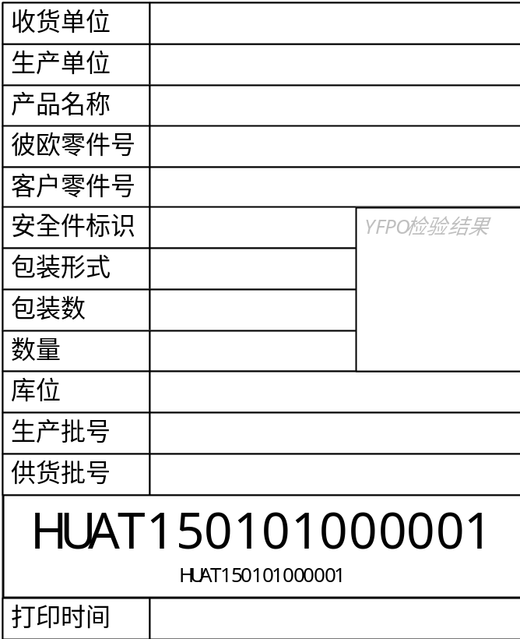
注：外协件包装上彼欧零件号也可以支持通过条形码形式来体现。

自制件包装条码(含注塑小件)
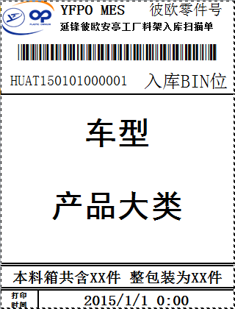

涂装小件
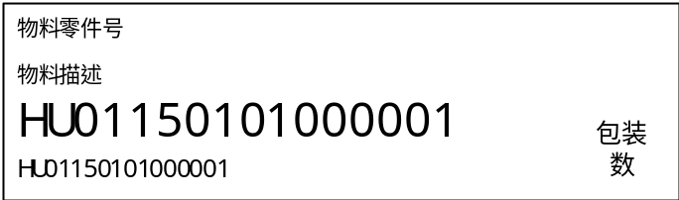

托盘条码
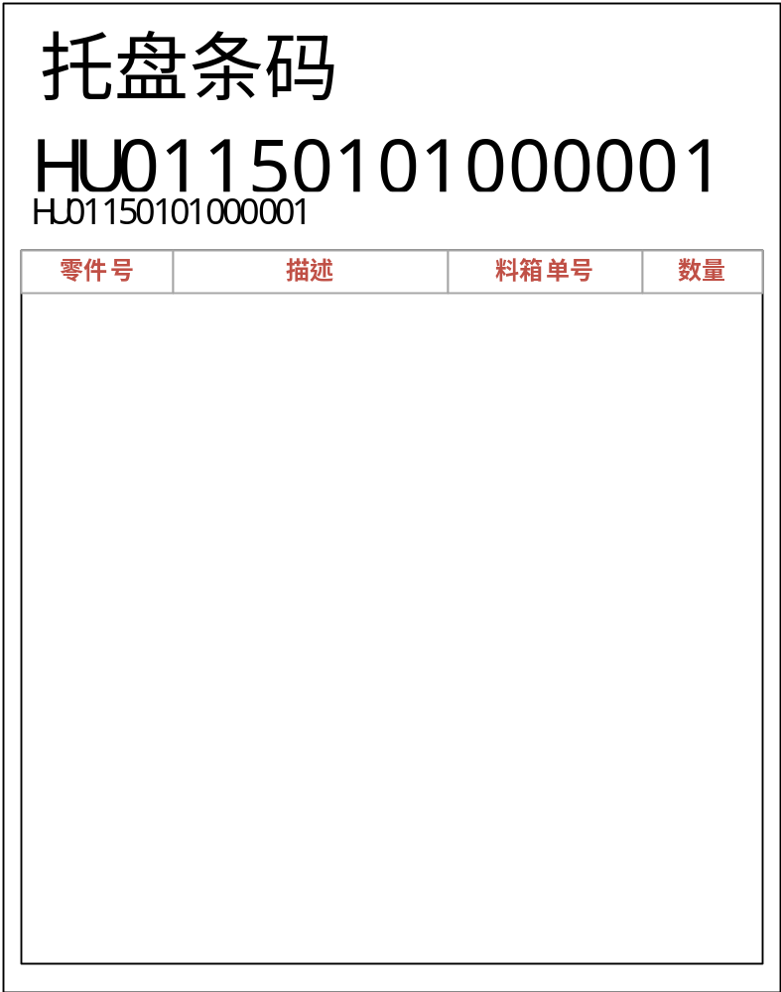

包装条码的状态

物料零件号
通过物料零件号来描述包装对应的物料。

质量状态
质量状态分为合格、冻结等状态。
合格指物料无质量问题可以在业务中正常流转。
冻结指物料因为质量问题或其他特殊原因限制包装在业务中正常流转

隔离状态
系统中也可以通过工位扫描时间段来对小件包装条码进行批量隔离。
隔离状态分为隔离、放行两种状态。

包装条码包含的信息

关联库位
包装条码经过扫描点处理后的目的库位会作为附属信息记录在包装条码上。库位仅仅作为包装条码的附属信息进行记录，不作为产生库存事务的依据。库存事务产生的依据以扫描点配置为准(库存管理蓝图中会进行具体说明)。

关联RK
包装条码关联的RK号

关联凭证
包装条码关联的移库单号。

料箱条码(RK)
IMES系统使用料箱条码来代替包装条码管理包装。料箱条码是包装物在全公司层面唯一的身份标识。

料箱条码的作用

包装管理
使用料箱条码代替包装条码进行包装管理。可以通过料箱的类型定义每种物料的标准包装。

包装物管理
使用料箱条码可以追溯包装物在YFPO下的完整流转信息。

料箱条码的命名规则
料箱条码的命名由制造系统部进行定义，以程序文件中发布的信息为准。
目前料箱条码的命名规则为：3位包装类型+2位公司代码+1位零件大类+4位流水号。
包装类型分为：INN(厂内料架)，OUT(厂际料架)，SEQ(排序料架)。
公司代码为：
公司名称 | 公司代码
安亭子公司 | 01
浦东分公司 | 04
南京分公司 | 06
仪征子公司 | 08
常熟分公司 | 14
沈阳分公司(大东) | 05
沈阳子公司(铁西) | 13
东莞分公司 | 09
宁波子公司(慈溪) | 12
江夏分公司 | 15
武汉合资公司 | 10
烟台分公司 | 11
长沙分公司 | 16
哈尔滨子公司 | 暂缺
重庆子公司 | 02
广州子公司 | 暂缺
成都合资公司 | 07
零件大类分为：1(保险杠类)，2(门槛、门下沿类)，3(导流板类)，4(支架类)，5(其他类)。
流水号中可以支持字母。

料箱条码的状态

使用状态
料箱条码的使用状态分为：空箱、满箱、不满箱。
空箱指RK中无物料，该料箱是可以被打包工序使用的。
满箱指RK中的物料满包装。
不满箱指RK中的物料未满包装。

流转状态
流转状态表示料架所在的位置。如：浦东内部的料架分为合庆状态和临港状态，浦东发出的料架为在外的状态。在系统中需要在记录料架最后发出的目的地。如：发往安亭、发往通业、发往大众一厂等。
在外指RK被发运出库，无法被直接使用。需要配合空箱接收等功能使用。

料箱中物料质量状态
指料箱中物料的需要整包装冻结时，通过冻结状态来体现。该状态与RK所关联HU的质量状态保持一致。

料箱中物料隔离状态
指料箱中物料的需要整包装隔离时，通过隔离状态来体现。该状态与RK所关联HU的隔离状态保持一致。

料箱质量状态
质量状态分为合格、冻结等状态。
合格指料箱无质量问题可以在业务中正常流转。
冻结指料箱因为质量问题限制在打包装箱业务中使用。

料箱隔离状态
隔离指料箱因为特殊原因需要限制包装在业务中使用。

料箱条码的类型
根据实际包装物的种类不同，对应的料箱条码类型也不同。用户可以根据实际使用的情况自定义料箱条码类型。
一般类型分为：三层料架、两层料架、门槛运输料架、门槛周转料架、产品专用料架等等。

功能描述

产品条码

产品条码的打印
用户通过选择产品组打印产品条码。默认打印出来的条码版本号为空条码，零件号为对应产品组注塑件零件号(备用条码打印出来的零件号为10000000)。
系统需要支持直接打印出代表注塑件的产品条码。
系统可以设置一次打印的条码数量。
系统需要配置产品条码可以输出的条码打印机，并且需要配置用户与打印机的对应关系。

产品条码的主数据维护
产品条码的主数据包含：
产品组，指产品车型+零件类型。如：MK前保、618后保。
产品零件号，指产品的物料零件号。
产品层级，指产品的BOM层级(与BOM中的层级数相反)。如：一般使用1代表注塑件、2代表涂装件、3代表装配件。如果注塑件有两层，那么1代表最底层注塑件、2代表第二层注塑件、3代表涂装件、4代表装配件。以此类推。
产品类型，一般以产品的工序区分，用于出报表。分为：注塑件、涂装件、装配件。
产品子零件，指产品物料零件号对应的自制子零件物料号。
产品车型，产品零件号对应的车型。
产品配置描述，指产品在工位扫描选择配置时用到的描述。
产品配置顺序，指产品在工位扫描选择配置时配置的顺序。
产品配置按钮颜色，产品在工位扫描选择配置时配置按钮的按钮颜色和字体颜色。
产品条码描述，对于打印出来的条码描述可以根据需求进行修改。

包装条码

包装条码的主数据维护
包装条码的主数据包含：
产品组，指产品车型+零件类型。如：MK前保、618后保。
产品零件号，指产品的物料零件号。
产品类型，一般以产品的工序区分，用于出报表。分为：注塑件、涂装件、装配件、外协件。
产品车型，产品零件号对应的车型。
单包装数，对不关联料架条码的包装设置单包装，一般用于外协件及小件。
版本号，区分正件与备件。
包装条码描述，包装条码上展示的物料描述。

料箱条码

料箱条码的主数据维护
料架条码的主数据包含：
单包装数，通过产品组+产品类型+流转方式(料架/纸箱/特殊)+版本号+料架类型+零件号(可选)的组合找到唯一的单包装数。

接口描述

主数据维护界面
待定

